By Sweet-orange-team

图书管理系统设计说明书

C++大作业

# 图书管理系统设计说明书

--Sweet-orange-team

目录

1. 引言
   1. 编写目的
   2. 定义

2. 总体设计

2.1 需求概述

2.2 软件结构

3. 程序描述

3.1 登录/注册/注销模块

3.2 推荐服务模块

3.3 分类查询模块

3.4 搜索查询模块

3.5 借还书模块

资料参考：<https://wenku.baidu.com/view/e982a8660b1c59eef8c7b4b0.html>

1. 引言

1.1 编写目的

为了C++大作业？？？

1.2 定义

|  |  |
| --- | --- |
| 运行环境 | win10 |
| 语言 | C++ |
| 开发工具 | VS2017 |

1. 总体设计

2.1 需求概述

使用正则匹配，使得信息传递准确流畅。同时，仿照Linux操作设计，系统最大限度的实现可靠性和易操作性。

2.2 软件结构

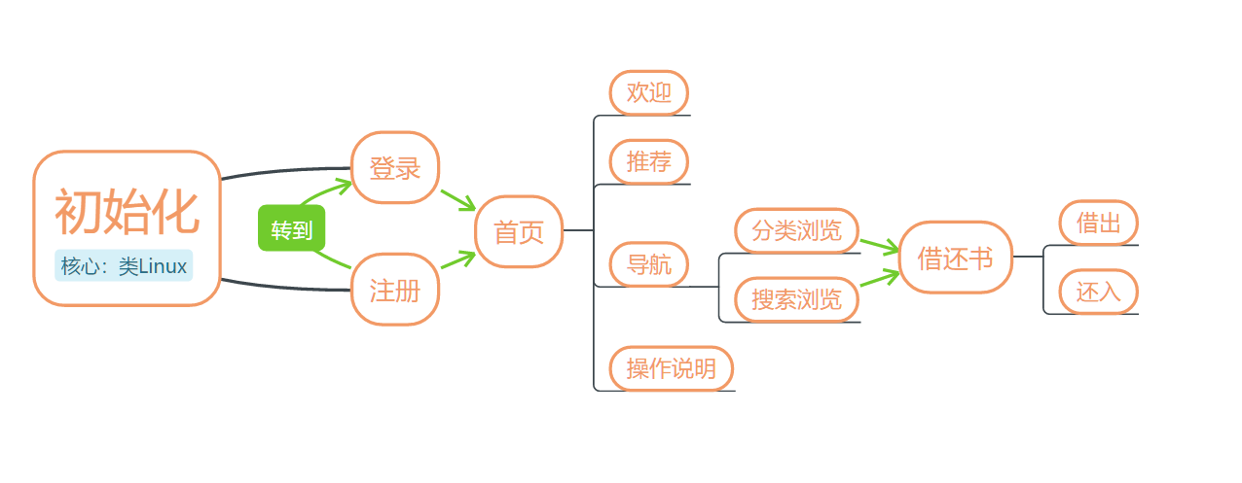

1. 程序描述

3.1 登录/注册/注销模块

提示用户选择登录还是注册。

登录：输入用户名，接着验证密码。

注册：输入用户名，两次确认密码后注册信息保存到本地，自动登录。

注销：登录后提供，在用户两次确认后，删除该用户一切信息。

3.2 推荐服务模块

随机从图书系统里提取三本书，推荐给用户。

3.3 分类查询模块

用户输入每个分类前的编号或者该分类名称即可进入对应分类，每次浏览一屏，空格/pagedown翻下页，pageup翻上页，end末页，home首页。

3.4 搜索查询模块

输入： “搜索” + 空格 + “查询字符串” 后回显搜索结果（前面带序号）

3.5 借还书模块

用户借出后把图书的借出设置为真，借出时间30天，还书前不可再借。

*--------------------------------------------------------------------------V1.2，有待完善*